

Projektna dokumentacija za 4. predmet poklicne mature –
izdelek oz. storitev z zagovorom
Easistent za katehezo

Ime in priimek: Dominik Pleteršek
Modul/predmet: Četrti predmet poklicne mature
Mentor/-ica: Dušan Fugina
Šolsko leto: 2025/26
Izobraževalni program: SSI
Naziv poklica: tehnik računalništva

Maribor, april 2026

Projektna dokumentacija za 4. predmet poklicne mature –
izdelek oz. storitev z zagovorom
Easistent za katehezo

Ime in priimek: Dominik Pleteršek
Mentor/-ica: Dušan Fugina

IZJAVA
Izjavljam, da bom izdelek oziroma storitev po metodi projektnega dela izdelal-a sam-a in da se zavedam disciplinskih in kazenskih posledic, če bi ugotovili, da sem pri izdelavi uporabil-a nedovoljena sredstva.

Podpis:_________________________

Maribor, april 2026

ZAHVALA

Zahvaljujem se svojim staršem, ki so mi omogočili nemoteno izdelavo izdelka oziroma storitve po metodi projektnega dela in mi pri tem veliko pomagali, šolski knjižnici Srednje elektro-računalniške sole Maribor, ki so mi priskrbeli veliko virov, potrebnega gradiva ter mentorju, ki mi je svetoval in mi pomagal, da je moj izdelek strokovno izdelan.

Maribor, april 2026

Easistent za katehezo
Povzetek
Izdelal sem spletno aplikacijo, ki upravlja s podatki o učencih, njihovih starših, učiteljih, župnijah, kjer se bo verouk izvajal, razredih, ocenah, molitvah, iz katerih lahko učenec prejme oceno in izostankih. Spletna stran ima na začetku prijavno stran, kjer se lahko uporabniki (učenci, učitelji, starši in admin) prijavijo. Vsak vidi določene podatke, glede na to, kakšen status ima. To spletno stran sem izdelal, da svoji mami olajšam vnos in spremljanje podatkov o veroučencih. Delo bom olajšal tudi njenim učencem, njihovim staršem in drugim učiteljem verouka, saj bodo lahko hitro prišli do informacij. Na koncu sem ugotovil, da spletna stran služi svojemu namenu. Preizkusil sem jo in deluje. Omogoča enostaven, človeku prijazen pogled v evidenco in ima veliko dodatnih funkcij.

KAZALO VSEBINE
1 UVOD 1
2 OPIS IZDELKA 2
2.1 Uporabnost mojega izdelka 2
2.2 Nastanek izdelka 2
2.3 Načrt za izdelavo izdelka 4
2.4 Izdelava izdelka 4
2.5 Problemi med izdelavo spletne aplikacije 9
2.6 Funkcije moje spletne strani 10
2.7 Programska oprema, ki sem jo uporabljal 10
2.7.1 Toad Data Modeler 11
2.7.2 Xampp 11
2.7.3 Heidisql 12
2.7.4 Visual Studio Code 12
2.8 Tehnologije, ki sem jih uporabljal 13
2.8.1 HTML 13
2.8.2 CSS 14
2.8.3 PHP 14
2.8.4 SQL 15
2.9 Izgled končanega izdelka 16
3 UGOTOVITVE 18
3.1 Analiza 18
3.2 Ugotovitve 18
3.3 Cilji spletne aplikacije 19
3.4 Spoznanja med delom 19
3.5 Problemi spletne aplikacije 19
3.6 Rešitve 20
4 VIRI IN LITERTURA 21

KAZALO SLIK
Slika 1: Priročnik za shranjevanje podatkov na papir 3
Slika 2: Vpisovanje snovi v priročnik 3
Slika 3: Vpisovanje podatkov o otrocih v priročnik 4
Slika 4: načrt tabel na papirju 5
Slika 5: Načrt tabel v Toad Data Modelerju 6
Slika 6: Primer kartice, oblikovane z CSS-jem 6
Slika 7: Primer SQL poizvedbe v PHP datoteki 7
Slika 8: Prijavna stran 8
Slika 9: Obrazec za spremembo gesla 9
Slika 10: Meni z funkcijami 10
Slika 11: Nadzorna plošča XAMPP 11
Slika 12: HeidiSQL 12
Slika 13: Visual Studio Code 13
Slika 14: Primer HTML kode 13
Slika 15: Primer CSS kode 14
Slika 16: Primer PHP kode 15
Slika 17: Primer SQL kode 15
Slika 18, 19, 20, 21: Primer usmerjanja po podstraneh 17

UVOD
Moj izdelek je spletna aplikacija, ki vsebuje podatkovno bazo s 9 tabelami. Ta spletna stran služi upravljanju s podatki, ki so potrebni v času poučevanja verouka. Lahko se vnašajo ocene, izostanki, starši in otroci imajo dostop do podatkov takoj, brez da morajo spraševati učitelja, kot je to potekalo do zdaj. Ta aplikacija rešuje problem dosedanjega shranjevanja podatkov na papir. Za izdelavo moje spletne aplikacije sem uporabil MySql podatkovno bazo, HTML za izdelavo spletne strani, CSS za lep izgled in PHP za funkcionalnost. Namen te spletne strani je olajšati shranjevanje podatkov veroučiteljem, olajša pa tudi dostop do podatkov veroučencem. Ta izdelek bo tudi zamenjal staro shranjevanje podatkov na papir. V poročilu bom opisal predvsem izdelavo izdelka, zakaj je izdelek nastal. Opisal bom tudi težave, na katere sem naletel med izdelavo izdelka in kako sem jih reševal. Predstavil bom tudi, katera programska orodja sem uporabljal, zakaj bo izdelek uporaben, njegove posebne funkcije.

OPIS IZDELKA
Izdelek easistent za katehezo je spletna aplikacija, ki omogoča dostop in upravljanje s podatki o vodenju verouka. Omogoča vnos, urejanje, brisanje in izpisovanje določenih podatkov. V to aplikacijo se lahko prijavijo otroci, starši, učitelji in admin. Admin je skrbnik spletne aplikacije, ki ima dostop do celotne podatkovne baze, odpravlja težave skrbi za delovanje celotne aplikacije. Vsak ima določene pravice, katere podatke lahko vidi in s katerimi podatki lahko upravlja.

Uporabnost mojega izdelka
Moj izdelek bo zamenjal staro, za sedanji čas nepraktično shranjevanje podatkov na papir. To vidim kot največjo uporabnost tega izdelka. Izdelek bo omogočal hitrejše, bolj pregledno in bolj enostavno shranjevanje podatkov v primerjavi z papirjem. Izdelek bo omogočal otrokom takojšnji dostop do podatkov o ocenah, ki so jih prejeli, o izostankih in kontaktnih podatkih učitelja, ki otroka uči. Dostop do teh podatkov bodo imeli tudi starši, kar bo omogočalo staršem, da bodo lahko spremljali otrokovo znanje, vedenje in prisotnost. Ta funkcija bo olajšala delo predvsem učiteljem, saj ne bodo rabili odgovarjati na maile, ko bodo starši ali otroci spraševali o ocenah ali izostankih. Takšen način shranjevanja podatkov bo tudi spodbudil k boljši prisotnosti pri verouku, saj bodo v primeru odsotnosti starši obveščeni takoj. Izdelek omogoča dostop do podatkov na daljavo, kar pomeni, da lahko učitelji, otroci in starši do podatkov dostopajo od kjerkoli, ne pa le od tam, kjer je zvezek.

Nastanek izdelka
Izdelek sem naredil, ker moja mama uči verouk v nekaj župnijah in podatke o otrocih, izostankih, molitvah in ocenah še vedno shranjuje na papir. Ugotovil sem, da to porabi veliko časa, je v današnjem času nepraktično in nepregledno. Ker tudi sam hodim v šolo, si ne znam predstavljati, da bi učitelji sedaj v letu 2026 shranjevali ocene in izostanke na papir. S tem bi izgubili veliko časa in tudi mi, dijaki, ne bi imeli dostopa do teh podatkov, brez da bi vseskozi spraševali učitelje. Enaka situacija je sedaj pri verouku. Otroci in njihovi starši nimajo dostopa do ocen in izostankov otrok, brez da ne sprašujejo učitelje. S to aplikacijo se bodo lahko prijavili kot starši ali otroci in s tem imeli vse podatke na dlani.

Slika 1: Priročnik za shranjevanje podatkov na papir
Vir: Lasten vir
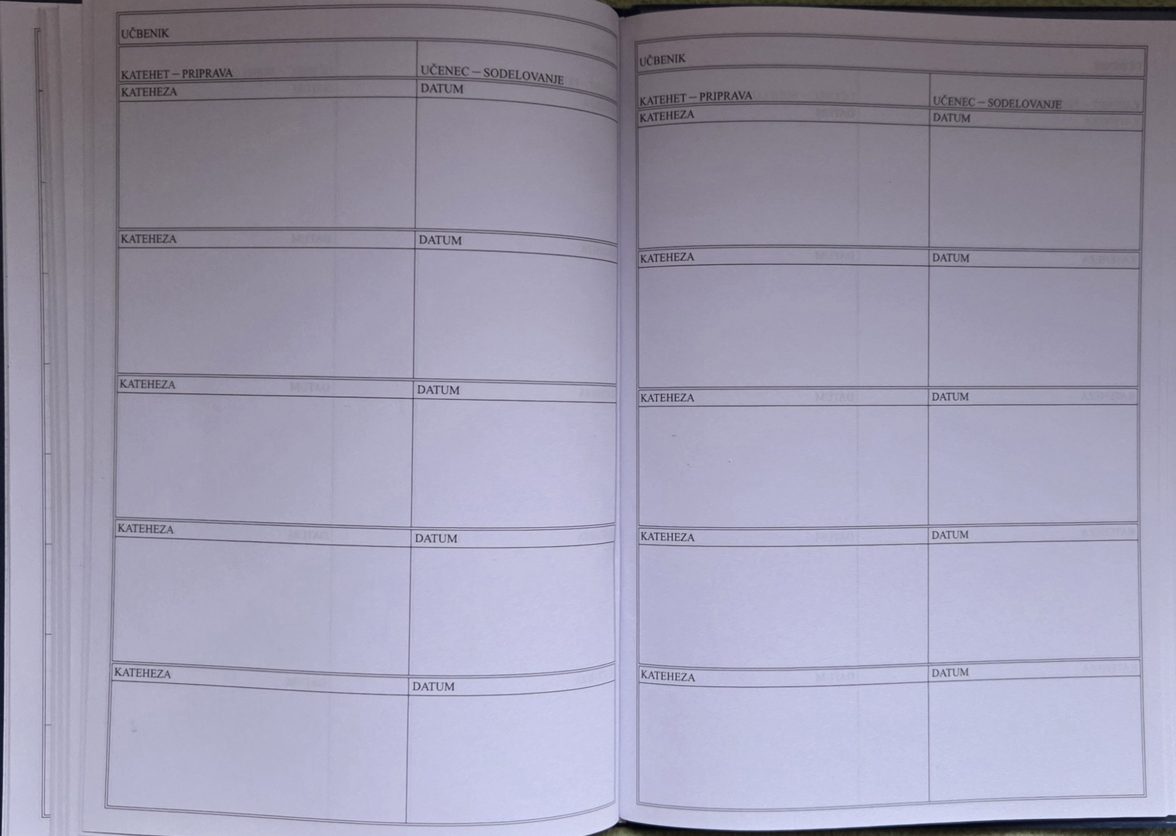
Slika 2: Vpisovanje snovi v priročnik
Vir: Lasten vir
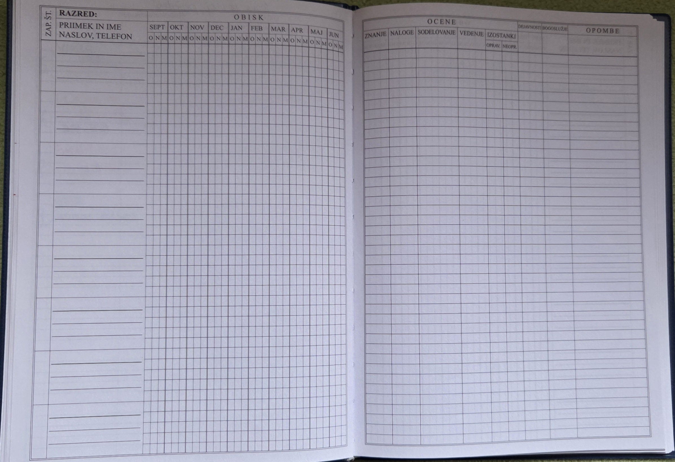
Slika 3: Vpisovanje podatkov o otrocih v priročnik
Vir: Lasten vir

Načrt za izdelavo izdelka
Preden sem začel z izdelavo izdelka, sem si naredil načrt, kako se bom dela lotil
- Najprej sem naredil načrt na papir, ki vsebuje tabele, stolpce in njihove povezave,
- Nato sem naredil er diagram v Toad Data Modelerju,
- Nato sem izvozil sql stavke za izdelavo podatkovne baze in vstavil nekaj podatkov za testiranje.
- Po tem sem začel izdelovati spletno stran. Začel sem delati v HTML-ju,
- Kasneje sem dodal PHP za povezovanje z bazo in logiko spletne aplikacije.
- Skoraj na koncu sem še naredil stil v CSS-ju.
- Na koncu sem popravljal morebitne napake.

Izdelava izdelka
Ko sem se odločil, da bom izdelal to spletno aplikacijo, sem se najprej z mamo posvetoval, katere podatke shranjuje na papir. Ko sem te podatke dobil, sem začel izdelovati načrt, kako bodo izgledale moje tabele in katere podatke bodo vsebovale. Razmišljal sem tudi o povezavah med tabelami, da ne pride do podvajanj in ponavljanj podatkov. Te načrte sem pisal na papir, saj je na papirju najlažje karkoli spreminjati.
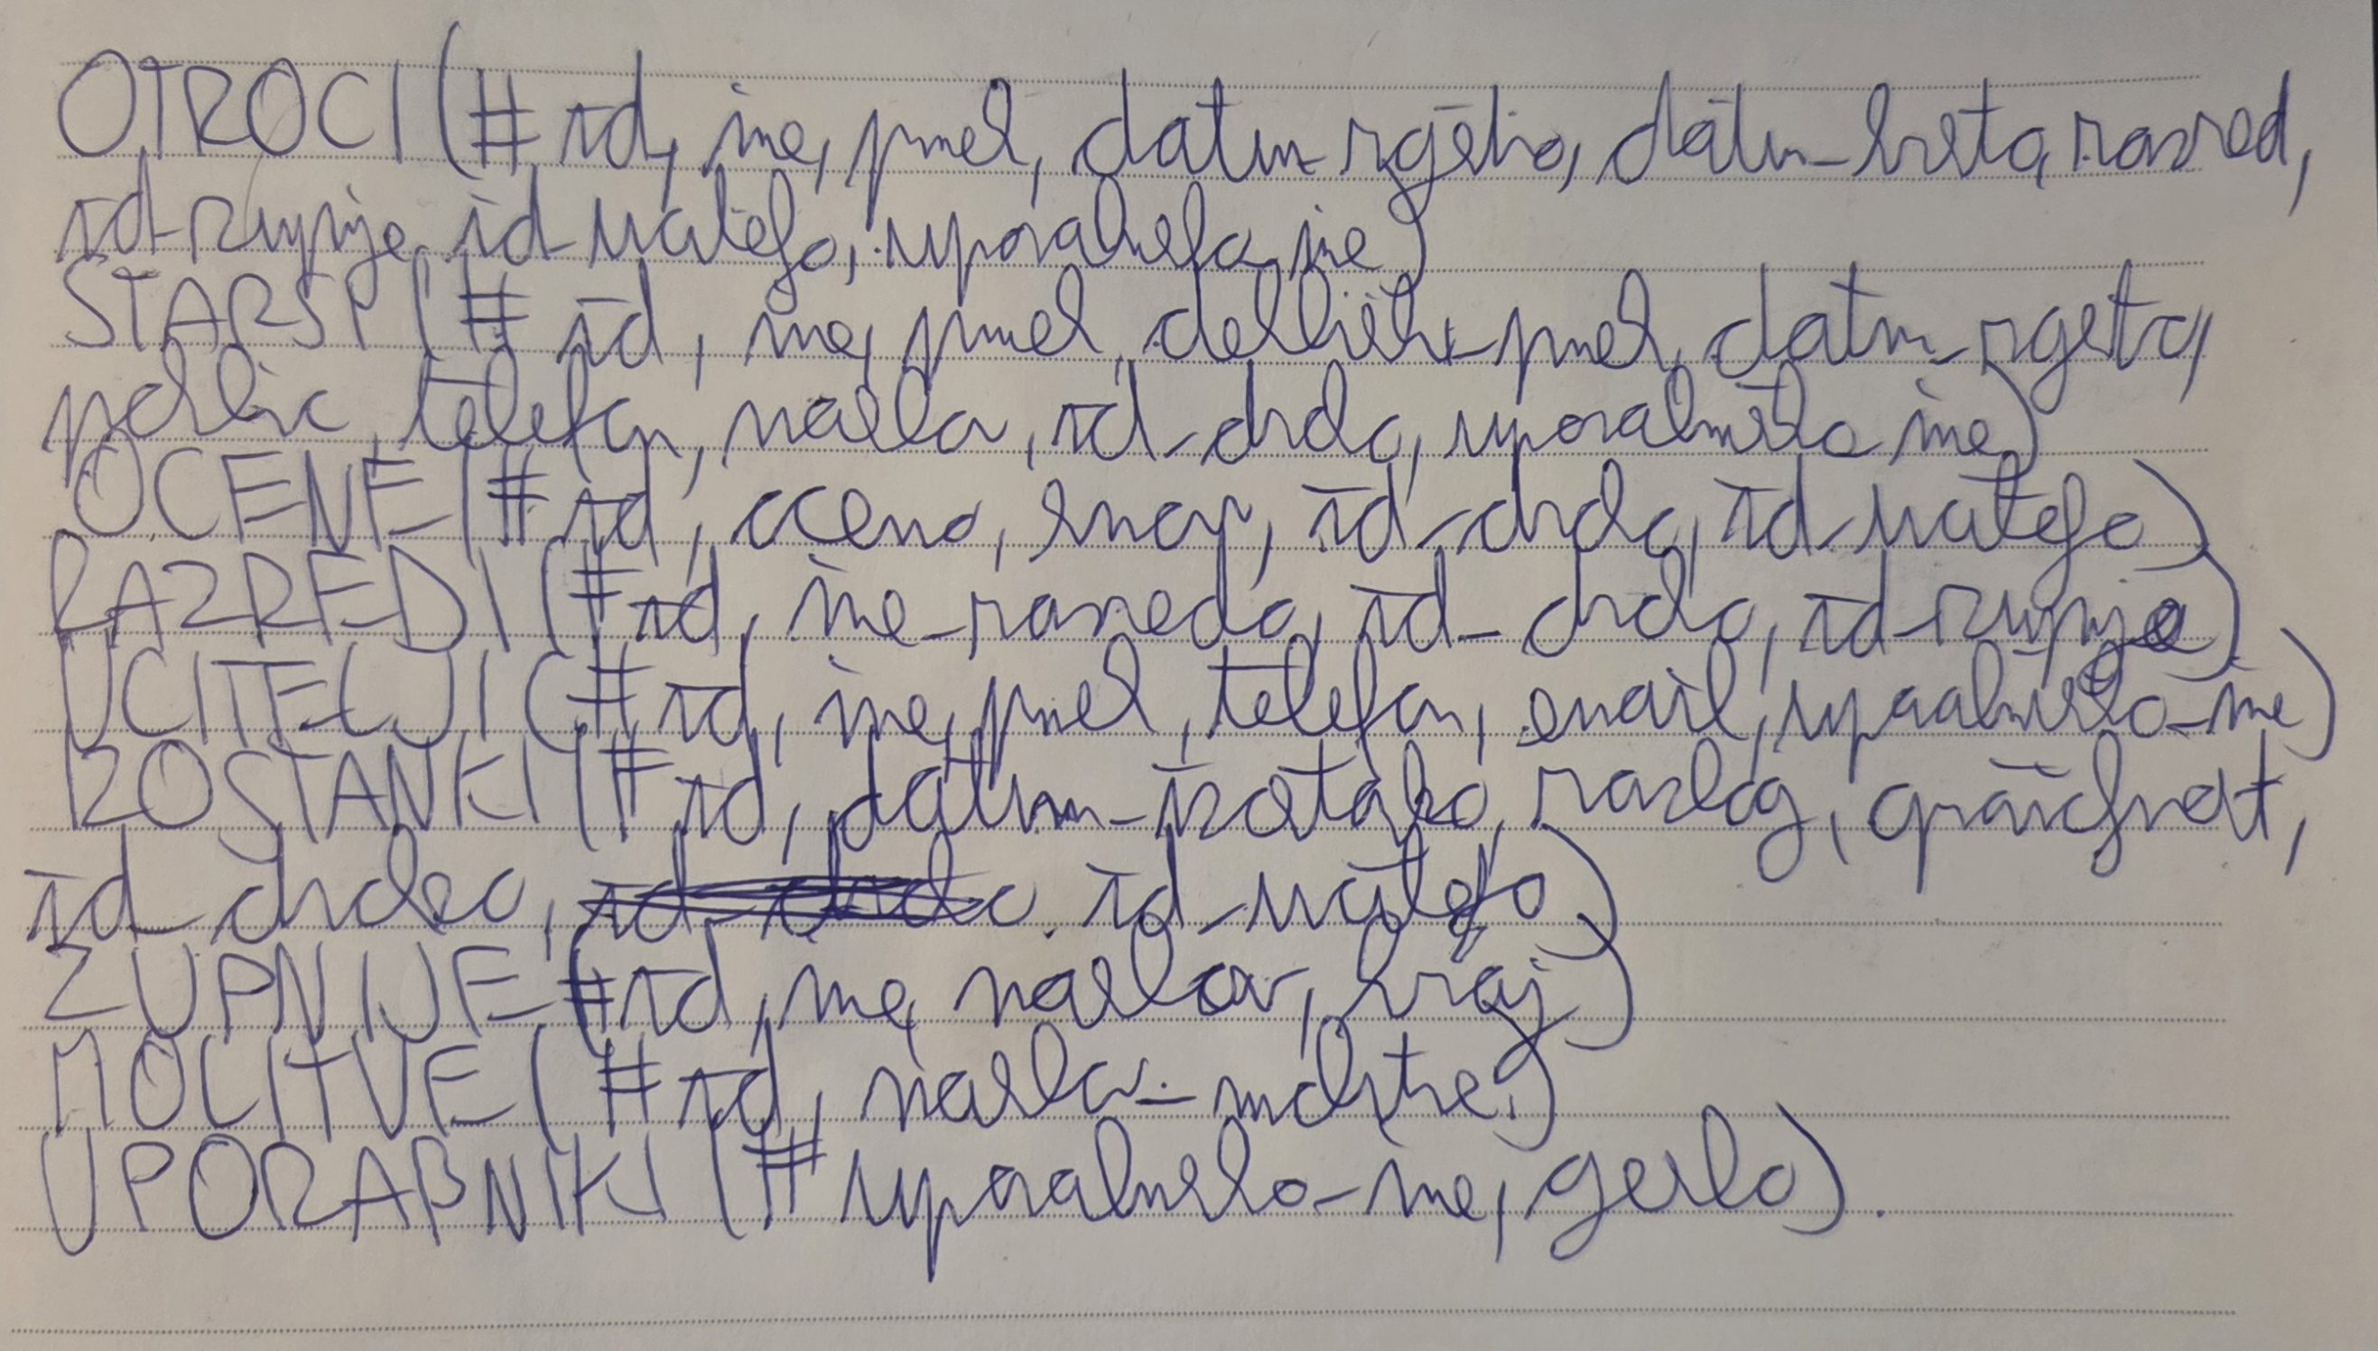
Slika 4: načrt tabel na papirju
Vir: Lasten vir
Ko sem imel dokončan načrt, ki je vseboval vse potrebne podatke in sem bil z njim zadovoljen, sem uporabil aplikacijo za načrtovanje tabel Toad Data Modeler. V tej aplikaciji sem lahko določil imena tabel, stolpce, ki jih vsebujejo, primarne ključe, podatkovne tipe podatkov, ki jih bo tabela shranjevala. Določil sem tudi omejitve, ki jih določeni stolpci potrebujejo, na primer maksimalna dolžina znakov, fiksna dolžina znakov, izbira med podatki, ki jih lahko vnašamo. Ko sem te tabele zapolnil, sem naredil še tuje ključe, to so stolpci, ki so povezani z drugo tabelo, ki je združena, na primer v tabeli otroci je id in v tabeli ocene je tudi id_otroka. ID je enolični identifikator, ki loči podatke med seboj in onemogoča, da bi se podatki podvajali in bi prišlo do dvoumja. Ti dve tabeli sta med seboj povezani tako, da je stolpec id_otroka v tabeli ocene tuj ključ, ki kaže na stolpec id v tabeli otroci. Tako sem dobil povezano podatkovno bazo, ki mi služi za shranjevanje vseh podatkov. Do te točke sem ustvaril 8 tabel. Tabelo otroci, starši, župnije, molitve, ocene, razredi, učitelji in izostanki. Ko sem to dokončal sem še enkrat preveril, če se vse ujema z načrtom na papirju.
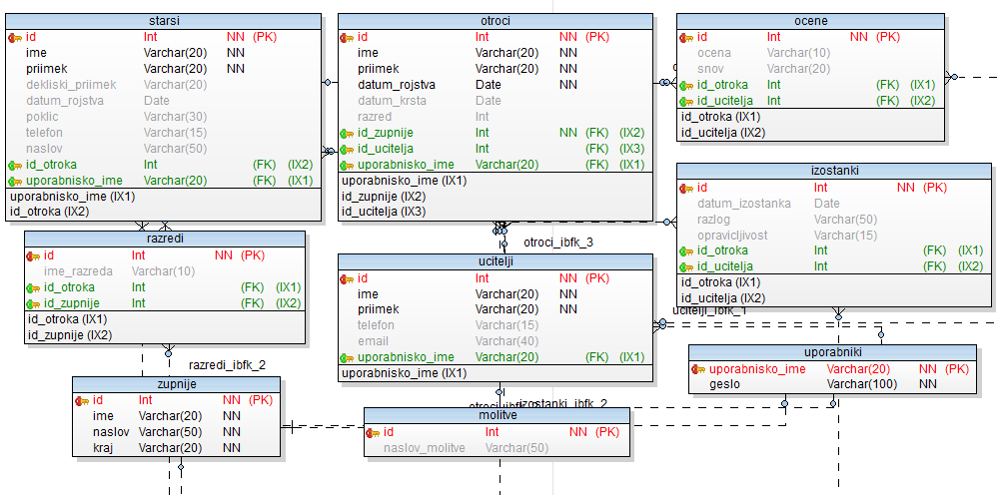
Slika 5: Načrt tabel v Toad Data Modelerju
Vir: Lasten vir
Ko se je ujemalo, sem začel delati načrt za spletno stran. Najprej sem začel izdelovati gole HTML datoteke, ki vsebujejo prijavno stran, izpise in podobno. Kar hitro sem ugotovil, da potrebujem PHP, da se lahko povežem z bazo. Najprej sem začel izdelovat golo strukturo delovanja spletne strani. Začel sem s vstavljanjem. Izdelal sem obrazec, nato pa datoteko, kjer se bodo podatki iz obrazca obdelali. Izgledalo je zelo grdo, saj ni bilo še CSS-ja, vendar je delovalo. Odločil sem se, da bom najprej naredil vse funkcionalno, nato pa lepo, saj z dodajanjem CSS-ja ne vplivam na PHP kodo, z dodajanjem PHP-ja na že izdelano CSS kodo pa vplivam in jo moram popravljati znova. Ko mi je vstavljanje delovalo, sem se lotil izpisa. Pri izpisu sem začasno uporabil kar tabelo, kasneje pa sem jo z CSS-jem preoblikoval v kartice. Tabele sem ohranil le pri brisanju in urejanju, saj lahko prikažejo več podatkov naenkrat in omogočajo lažje in hitrejše delo.
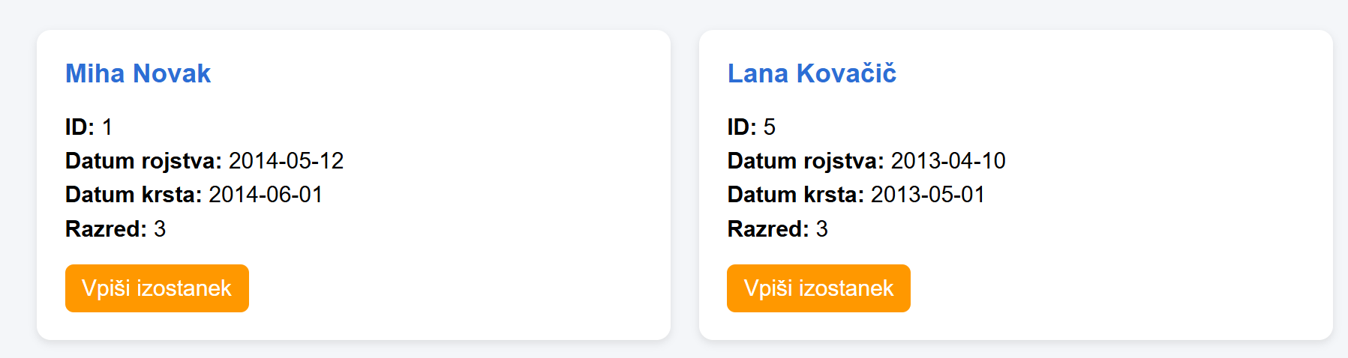
Slika 6: Primer kartice, oblikovane z CSS-jem
Vir: Lasten vir
Ko mi je za eno tabelo delalo vse, sem enak postopek ponavljal še za ostale tabele. Pri vsaki datoteki, kamor sem moral bodisi vstaviti bodisi pridobiti podatke iz baze, sem se moral povezati z podatkovno bazo. Najprej sem se moral preko PHP-ja povezati na strežnik MySql. Vnesti sem moral ime domene, uporabniško ime, geslo in ime podatkovne baze, s katero želim upravljati. Nato sem moral napisati SQL stavek, katerega želim, da se izvede. Na koncu sem moral zagnati poizvedbo. Če je šlo za vstavljanje, urejanje ali brisanje, sem naredil tako, da sem o uspešni ali neuspešni poizvedbi prejel obvestilo. Če je pa šlo za izpis, pa sem najprej moral podatke iz baze preoblikovati v nam razumljivo polje, iz katerega sem lahko izluščil potrebne informacije in tako dobil izpis celotne tabele. Večkrat sem moral tudi združevati tabele. To sem naredil z INNER JOIN ali LEFT/RIGHT JOIN. To sta stavka, namenjena združevanju dveh ali več tabel v eno začasno tabelo. Pri INNER JOIN se v začasno tabelo shranijo le skupne vrednosti dveh ali več tabel. To pomeni, da se shranijo vse vrstice, kjer so v obeh tabelah vrednosti različne od NULL. NULL napišemo namesto vrednosti stolpca, kadar ne vemo ali ne želimo napisati dejanske vrednosti. LEFT ali RIGHT JOIN pa se uporablja, kadar želimo pri združevanju dveh ali več tabel shraniti vse vrednosti ene tabele, leve ali desne, in le skupne vrednosti druge tabele. Takrat sem moral posebej paziti pri poimenovanju stolpcev, saj so nekateri imeli enako ime in sem jih moral v poizvedbi preimenovati.
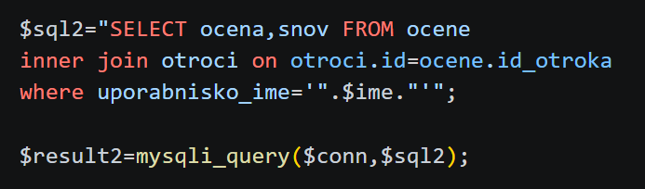
Slika 7: Primer SQL poizvedbe v PHP datoteki
Vir: Lasten vir
Ko mi je delalo za vse tabele, sem se lotil prijavne strani. Takoj na začetku sem moral v podatkovno bazo dodati še eno tabelo z imenom uporabniki, ki vsebuje uporabniška imena in gesla uporabnikov. To novo ustvarjeno tabelo sem moral povezati z tabelami učitelji, otroci in starši, da se ne bi mogel prijaviti še kdo drug. Povezal sem jih s stolpcem uporabnisko_ime. Po tej spremembi, sem lahko izdelal prijavno stran.
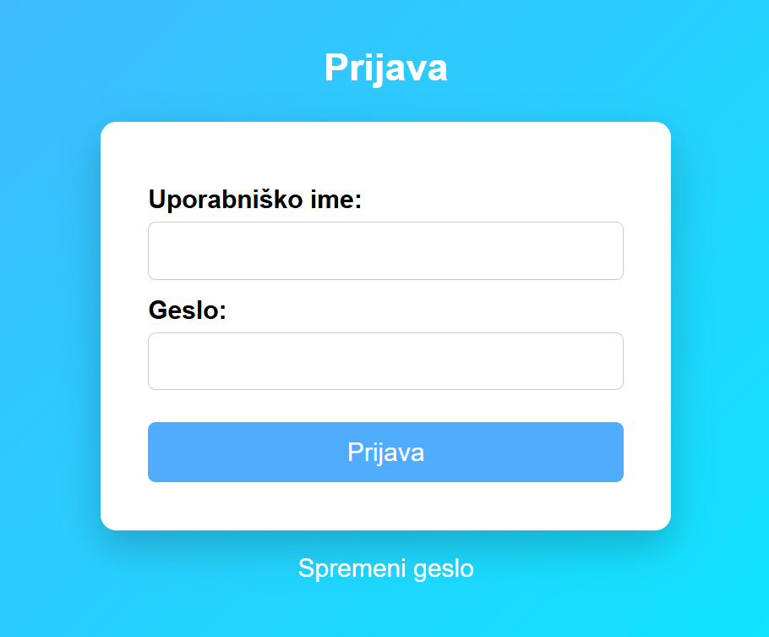
Slika 8: Prijavna stran
Vir: Lasten vir
Naredil sem obrazec, kamor mora uporabnik vnesti svoje uporabniško ime in geslo. Narediti sem moral tudi podstran, kjer se preveri, če je geslo pravilno in če je uporabnik otrok, starš, učitelj ali admin. Nato te ta podstran, glede na tvoj status, preusmeri na zanj primerno novo podstran. Otroci lahko vidijo svoje osebne podatke, lahko vidijo svoje ocene in izostanke ter podatke učitelja, ki jih uči. Starši lahko poleg tega vidijo še svoje osebne podatke. Učitelji lahko vpisujejo manjkajoče otroke, vpisujejo ocene otrok, lahko spremenijo svoje podatke, podatke otrok, ki jih učijo in podatke njihovih staršev, v primeru, da starši povedo spremembo.
Nato sem moral dodajati podrobnosti in izboljšave. Moral sem dodati obrazec za spremembo gesla, ki vsebuje vnos uporabniškega imena, starega gesla, novega gesla in potrditve novega gesla. Ko uporabnik stisne potrdi, se v tabeli uporabniki spremeni geslo točno tistemu uporabniku, ki je le-to zahteval. Nato sem naredil datoteko, v kateri se izvajajo obvestila o uspešnem ali neuspešnem vnosu podatka v tabelo in obvestilo o napačnem geslu. Proti koncu sem moral dodati še seje, ki omogočajo shranjevanje podatkov na strežniku in dostop do podatkov na vseh podstraneh. Najprej na začetku je treba vsako sejo zagnati (session_start();), ob odjavi pa jo izklopiti (session_destroy();). Seje so mi zelo olajšale delo, saj mi ni treba vedno podatkov prenašati s strani na stran.
Med delom in dodajanjem novih podstrani sem moral paziti na strukturo map in datotek, da bodo lepo razporejene. V prvi mapi imam le začetne strani, v mapi podstrani imam vse podstrani. V tej mapi imam tudi veliko map, vsako za svojo tabelo, v kateri imam datoteke, ki mi omogočajo brisanje, urejanje, dodajanje in izpisovanje podatkov iz tabel.
Ko je vse funkcioniralo, sem se lotil oblikovanja. Uporabil sem CSS. Najprej sem se odločil, kakšen dizajn spletne strani bi imel. Odločil sem se za modro-belo kombinacijo. Izbral sem odtenek modre in bele barve in si ga shranil, da bom imel povsod enako. Najprej sem oblikoval obrazce. Uporabil sem zunanjo CSS datoteko, da sem jo lahko vstavil v kodo vseh obrazcev. Nato sem urejal izpise, brisanje in urejanje. Potem sem moral urejati še posebne spletne podstrani. To so: prijavna stran, stran za spremembo gesla, navigacija, obvestila, izpis ob prijavi otroka, starša, podstrani ob prijavi učitelja, meni z funkcijami, ki jih lahko upravlja učitelj.
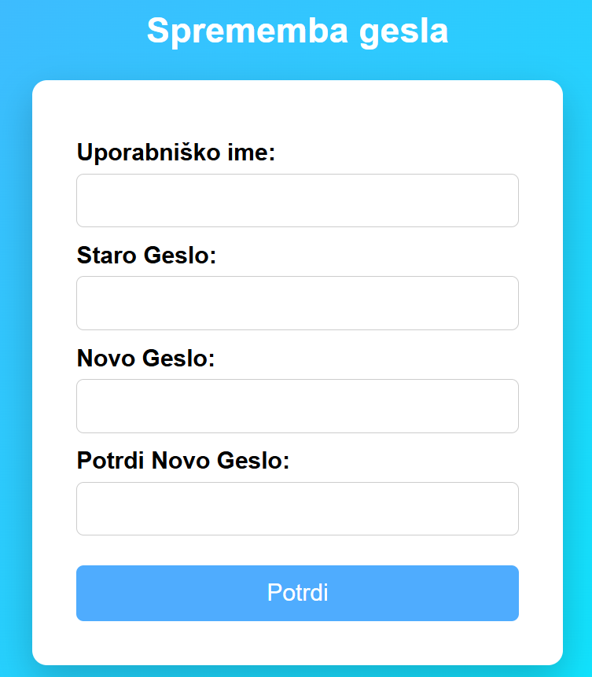
Slika 9: Obrazec za spremembo gesla
Vir: Lasten vir
Po tem, ko sem odpravil in oblikoval še te podrobnosti, sem spletno stran preizkusil in popravil morebitne napake. Ko jih ni bilo več, sem z izdelavo spletne aplikacije končal.

Problemi med izdelavo spletne aplikacije
Med izdelavo spletne aplikacije sem naletel na kar nekaj problemov. Najbolj osnovni in najhitreje rešljivi problemi so bili, ko mi podstran ni delala, ker sem pozabil kakšno podpičje ali zaključiti php element. To sem ugotovil in rešil zelo hitro. Med delom pa sem imel tudi večje težave. Največkrat je bilo pri kakšnem vstavljanju, kjer je motil primarni ključ ali omejitev. V tem primeru sem moral ali spremeniti strukturo tabele, ki je bila problematična ali spremeniti strukturo obrazca za vstavljanje v le-to tabelo. Kar nekajkrat mi ni uveljavilo sprememb konfiguracijskih datotek, ker sem pozabil ponovno zagnati apache http strežnik, kot je potrebno.
Težave sem imel tudi pri poimenovanju stolpcev, saj je PHP občutljiv na male ali velike črke, SQL pa ne in sem se včasih zmotil in ni delovalo. Veliko problemov sem imel tudi pri oblikovanju s CSS-jem, saj vsak obrazec ni imel točno enake strukture, enakih vnosnih polj in sem moral v vsakem obrazcu posebej prilagajati in prilagajati tudi CSS kodo. Veliko težav mi je povzročalo tudi, ko sem moral pisati enojne narekovanje znotraj dvojnih in povezovati nize znakov, sploh, ko sem moral združiti niz z vrednostjo spremenljivke. Postopoma sem odpravljal te težave in pri vsaki novi tabeli jih je bilo manj.

Funkcije moje spletne strani
Poleg navadnega vstavljanja, izpisovanja, brisanja in urejanja podatkov, ima moja spletna stran kar nekaj dodatnih funkcij. Te funkcije olajšajo nepotrebno večkratno klikanje in problem reši z enim klikom. To je recimo gumb za ponastavitev za novo šolsko leto, kjer se izbrišejo razredi, ocene in izostanki, tako, da je spletna aplikacija pripravljena za novo šolsko leto. Program omogoča tudi arhiviranje vseh 9. razredov, kar pomeni, da ko ti otroci končajo 9. razred, se njihovi podatki arhivirajo.
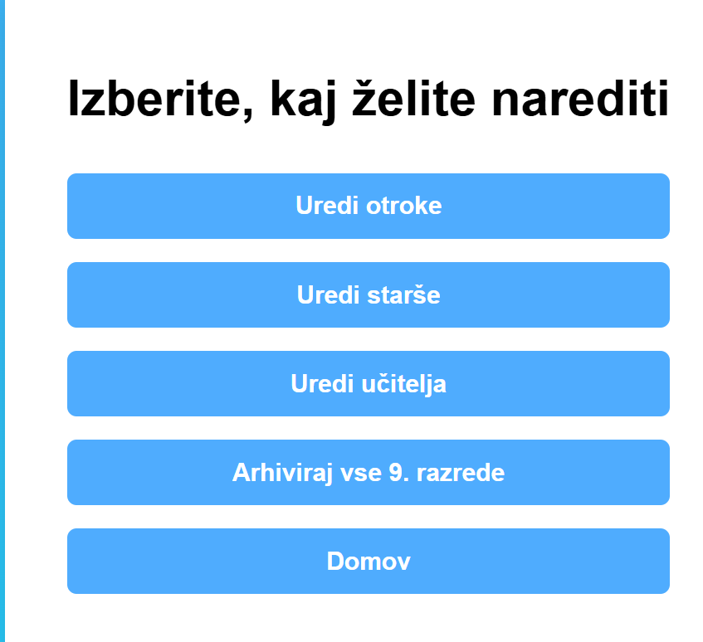
Slika 10: Meni z funkcijami
Vir: Lasten vir
Ponastavitev za novo šolsko leto lahko naredi le admin, arhiviranje 9. razredov pa lahko naredijo učitelji. Učitelj ima tudi možnost urejanja svojih osebnih podatkov, osebnih podatkov otrok, ki jih uči in njihovih staršev. To zmanjša pritiske na admina, saj lahko takšne podatke uredi kar učitelj sam. Izostanke otrok lahko vpisujemo kar takoj ob prijavi in izbiri razreda ter župnije. Prikaže se seznam otrok, poleg vsakega pa je gumb, na katerega pritisnemo, če želimo temu otroku vpisati izostanek za ta dan.

Programska oprema, ki sem jo uporabljal
Pri delu sem uporabljal različno programsko opremo, ki je služila za posamezni košček celotnega izdelka.

Toad Data Modeler
Najprej sem za načrt podatkovne baze uporabil Toad Data Modeler. To je orodje za načrtovanje baz podatkov, ki uporabnikom omogoča vizualno ustvarjanje, vzdrževanje in dokumentiranje novih ali obstoječih sistemov baz podatkov ter uvajanje sprememb v podatkovne strukture na različnih platformah. Uporablja se za izdelavo logičnih in fizičnih podatkovnih modelov, primerjavo in sinhronizacijo modelov, ustvarjanje kompleksnih SQL/DDL, ustvarjanje in spreminjanje skript ter obratno in naprej inženirstvo baz podatkov in sistemov podatkovnih skladišč. Toadova programska oprema za modeliranje podatkov se uporablja za načrtovanje, vzdrževanje in dokumentiranje baz podatkov.

Xampp
Nato sem moral uporabiti strežnik za PHP in SQL. Uporabil sem strežnika apache http in mysql. Apache http skrbi za pretvorbo PHP kode v brskalniku razumljivo besedilo. Mysql pa omogoča hrambo podatkovnih baz, tabel in izvajanje poizvedb. V veliko pomoč mi je bila nadzorna plošča XAMPP, ki ima vključena oba strežnika.
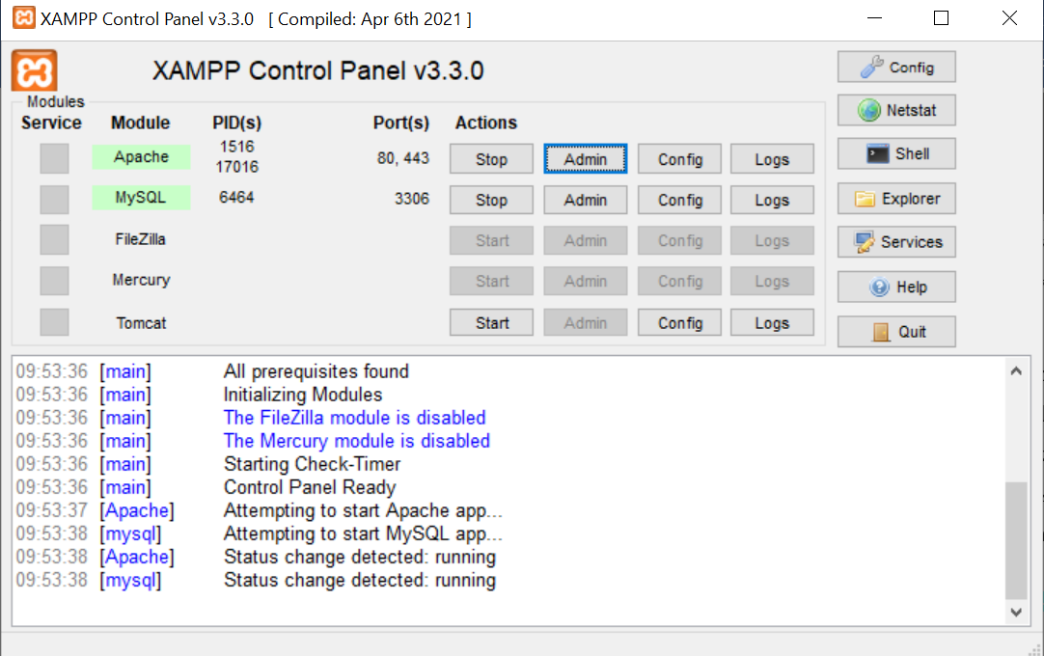
Slika 11: Nadzorna plošča XAMPP
Vir: Lasten vir
XAMPP je brezplačen in odprtokodni paket rešitev za spletne strežnike za več platform, ki ga je razvilo podjetje Apache Friends in ga sestavljajo predvsem strežnik Apache HTTP, baza podatkov MariaDB in zaganjalci za skripte, napisane v programskih jezikih PHP in Perl. Ker večina dejanskih uvedb spletnih strežnikov uporablja iste komponente kot XAMPP, omogoča prehod z lokalnega testnega strežnika na delujoči strežnik. Potreboval sem tudi aplikacijo za zaganjanje SQL ukazov in ustvarjanje podatkovne baze. Za to sem uporabil HeidiSQL.

Heidisql
HeidiSQL je brezplačno in odprtokodno orodje za upravljanje MariaDB, MySQL, pa tudi Microsoft SQL Server, PostgreSQL in SQLite. Njegova kodna osnova je bila prvotno vzeta iz Ansgar Beckerjeve lastne programske opreme MySQL-Front 2.5. Potem ko je Becker prodal blagovno znamko MySQL-Front nepovezani stranki, se je kot zamenjavo odločil za »HeidiSQL«. Ime je predlagal prijatelj kot poklon Heidi Klum, še bolj pa ga je okrepila Beckerjeva nostalgija po Heidi, dekletu iz Alp.
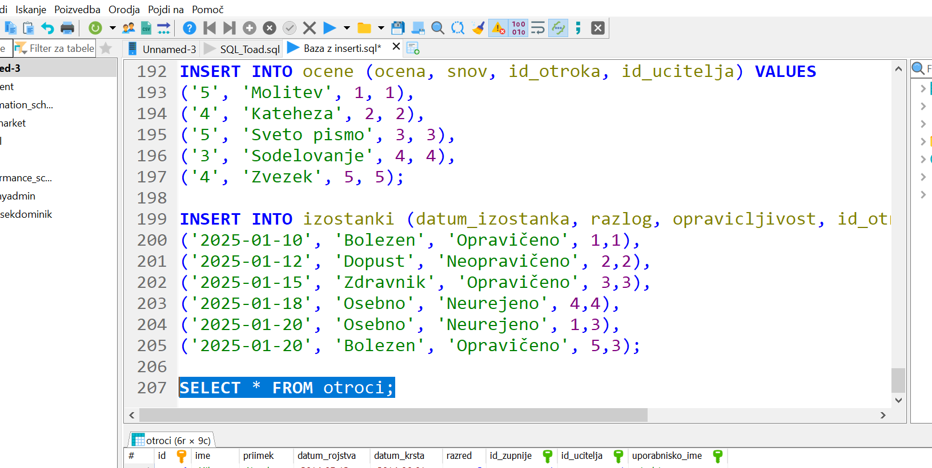
Slika 12: HeidiSQL
Vir: Lasten vir

Visual Studio Code
Za pisanje kode v PHP-ju, H TML-ju in CSS-ju sem uporabljal aplikacijo Visual Studio Code. Visual Studio Code (običajno imenovan VS Code) je integrirano razvojno okolje, ki ga je razvil Microsoft za Windows, Linux, macOS in spletne brskalnike. Funkcije vključujejo podporo za odpravljanje napak, označevanje sintakse, inteligentno dokončanje kode, delčke kode, preoblikovanje kode in vgrajen nadzor različic z Gitom. Uporabniki lahko spremenijo temo, bližnjice na tipkovnici in nastavitve ter namestijo razširitve, ki dodajo funkcionalnost, vključno z razširitvijo zmogljivosti za delovanje kot IDE za druge jezike. Visual Studio Code je lastniška programska oprema, izdana pod "Microsoft Software License", vendar temelji na programu z licenco MIT z imenom "Visual Studio Code – Open Source" (znan tudi kot "Code – OSS"), ki ga je prav tako ustvaril Microsoft in je na voljo prek GitHuba.
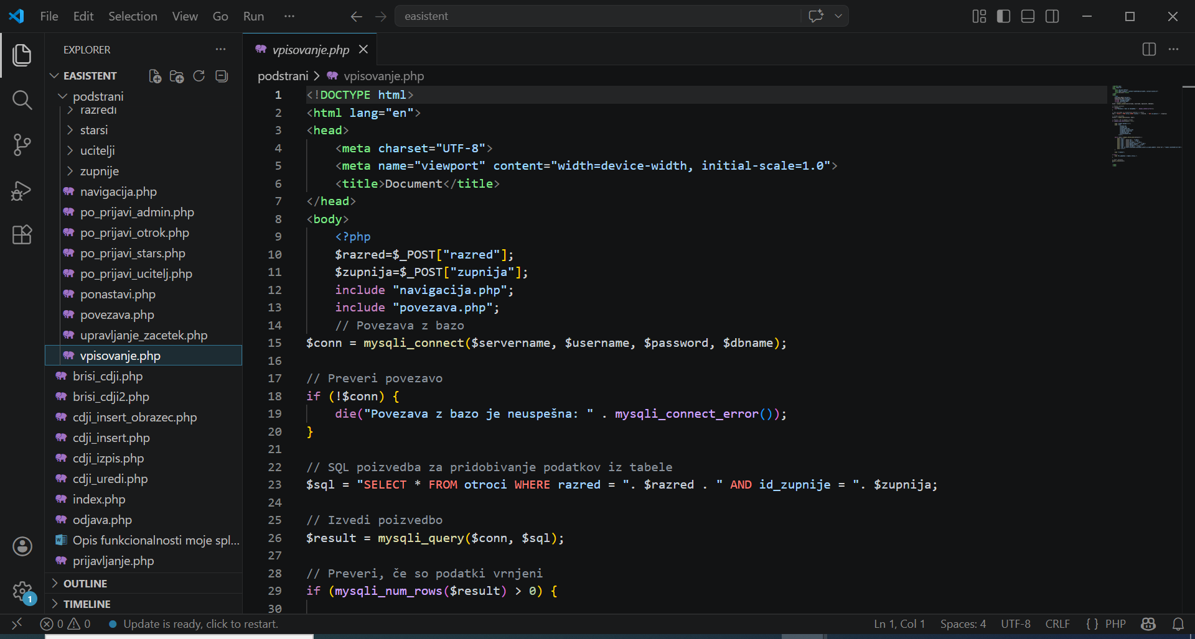
Slika 13: Visual Studio Code
Vir: Lasten vir
Vsa ta zgoraj našteta programska oprema je enostavna za uporabo in smo jo uporabljali tudi v šoli.

Tehnologije, ki sem jih uporabljal
Pri delu sem uporabljal štiri tehnologije. Nekatere so bolj namenjene programiranju, druge bolj oblikovanju. Glavna tehnologija, ki je namenjena označevanju in ne programiranju, ampak je najpomembnejša pri izdelovanju spletne strani je HTML ali Hyper Text Markup Language.

HTML
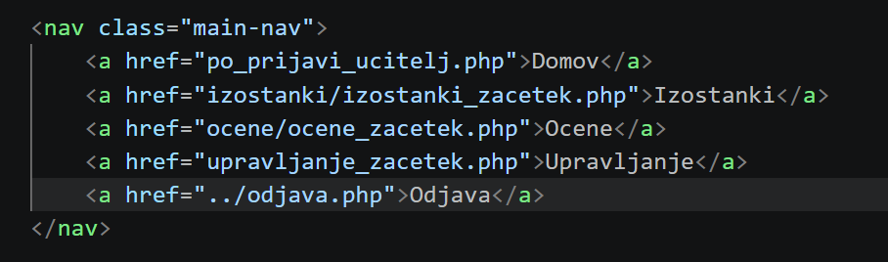
Slika 14: Primer HTML kode
Vir: Lasten vir
Je tehnologija, ki omogoča, da lahko naredimo strukturo spletne strani. Z njo lahko naredimo odstavke, naslove, obrazce, lahko vstavimo povezave do nove spletne strani, lahko vstavimo video. Vendar, če bi uporabljali le HTML za izdelavo spletnih strani, bi spletne strani izgledale zelo grde, saj HTML ne omogoča oblikovanja, oziroma le na minimalni ravni. HTML nam recimo poveča naslove, glede na njihove nivoje, jim okrepi pisavo, določa kateri elementi so po privzetih nastavitvah v eni vrstici in kateri gredo vedno v novo vrstico. Če pa želimo spreminjati barve, pozicijo, velikost besedila, poravnavo, in še marsikaj, pa moramo uporabiti CSS.

CSS
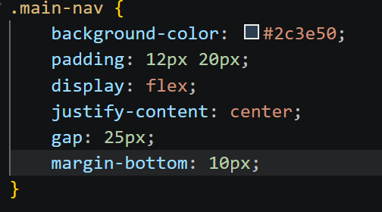
Slika 15: Primer CSS kode
Vir: Lasten vir
Cascading Style Sheets oziroma CSS je tehnologija, namenjena oblikovanju spletnih strani. Pove nam, kako naj brskalnik prikaže določene elemente ali besedilo na zaslon. CSS lahko v HTML datoteko vključimo na tri načine. Zelo priporočljivo je, da uporabljamo zunanjo CSS datoteko, in jo kasneje vključimo v html datoteko, saj imamo morda več strani, ki zahtevajo enako oblikovanje in lahko imamo vse to v eni datoteki. Ta način dela je zelo koristen, če moramo karkoli spreminjati, saj lahko spremenimo le eno CSS datoteko in ne vseh in nam prihrani čas. CSS lahko vključimo tudi v samo HTML datoteko. Takrat moramo kjer koli v HTML datoteki uporabiti element <style> na koncu CSS kode pa </style>. To se v večini ne uporablja, razen, če sta dve ali več spletnih strani podobni in imata le eno ali malo sprememb, takrat vključimo zunanjo CSS datoteko in znotraj HTML datoteke napišemo le spremembe. CSS ima to lastnost, da obvelja vedno najbolj spodnji ukaz. Na primer, če v 60 vrstici napišem color:red;, v 80 pa vključim CSS kodo, kjer piše color:blue;, pod pogojem, da se oba navezujeta na isti element ali iste elemente, bo barva teh elementov modra, saj je color:blue; nižje v kodi. To je zelo pomembno pri uporabi CSS-ja znotraj HTML datoteke in zunanje CSS datoteke naenkrat.

PHP
Nato sem pa moral uporabiti tudi programski jezik PHP, ki omogoča, da se lahko v spletni strani izvaja različna programska koda. Tako kot pri CSS-ju, lahko tudi v PHP-ju vključimo vsebino druge PHP datoteke v PHP datoteko. To je dobra poteza pri delih PHP kode, ki se ponavlja v več PHP datotekah.
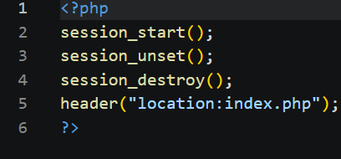
Slika 16: Primer PHP kode
Vir: Lasten vir
PHP je odprtokodni skriptni programski jezik, ki je posebej primeren za razvoj spletnih aplikacij. Najpogosteje ga uporabljamo na strežniški strani, kjer obdeluje podatke in pripravlja odgovor za odjemalca. V PHP lahko pišemo funkcije, lahko določimo vrednosti spremenljivk, dostopamo do podatkov iz URL-ja, ali iz obrazca, uporabljamo seje, pogojne stavke, zanke. Ta programski jezik nam naredi spletno stran dinamično. Najbolj mi je PHP pomagal pri povezavi s podatkovno bazo. PHP sem potreboval tudi za prijavno stran, praktično skoraj za vse. Torej v glavnem PHP skrbi za celotno logiko programa.
Poleg teh naštetih jezikov, sem moral uporabljati tudi jezik SQL.

SQL
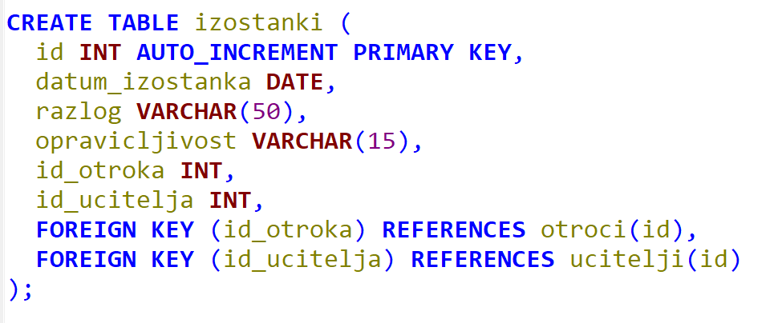
Slika 17: Primer SQL kode
Vir: Lasten vir
To je jezik za delo s podatkovnimi bazami, tabelami, uporabniki, ki lahko dostopajo do tabel in njihovimi pravicami. Najprej ga potrebujemo za kreiranje podatkovne baze. Ko podatkovno bazo kreiramo, moramo kreirati tabele, ki jih bomo imeli. Pri kreaciji tabel moramo biti pozorni na pravilne podatkovne tipe, omejitve in ključe. Ko ustvarimo vse tabele, jim moramo določiti še tuje ključe. Tuj ključ je stolpec, katerega vrednosti se navezujejo na stolpec iz druge tabele. Preko tujih ključev v bistvu povezujemo tabele med seboj in s tem ustvarjamo relacije. Ko naredimo še vse relacije, začnemo v tabele vstavljati podatke. Vrstico po vrstico. Z SQL jezikom lahko izvajamo tudi poizvedbe nad tabelami, od enostavnih poizvedb, do združevanja več tabel in do uporabe funkcij. SQL stavke je potrebno vstaviti tudi v PHP datoteke, vsepovsod, kjer se želimo povezati z podatkovno bazo. Če želimo vstaviti podatke iz obrazca, moramo v PHP datoteki za obdelavo tega obrazca vnesti SQL stavek za vstavljanje podatkov v bazo, le da namesto podatkov damo vrednosti spremenljivk, ki jih dobimo iz obrazca. Enak postopek je potreben tudi pri izpisovanju, urejanju in brisanju.

Izgled končanega izdelka
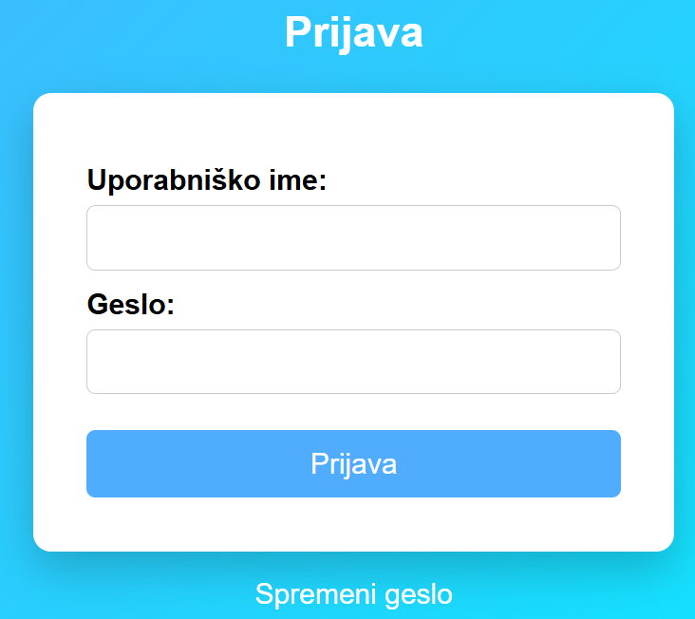

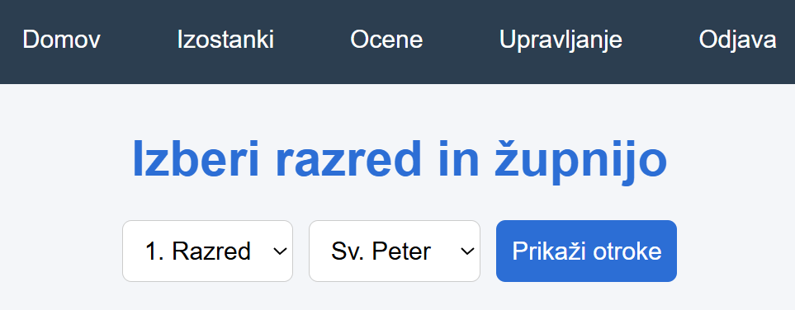

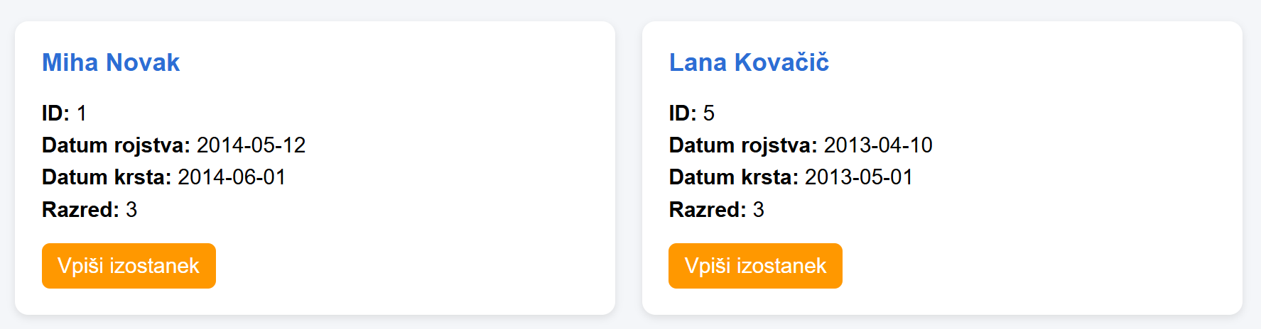

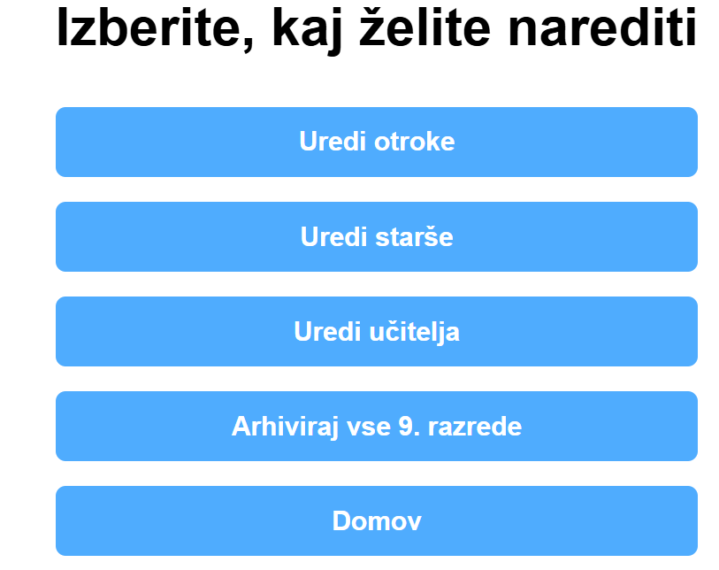
Slika 18, 19, 20, 21: Primer usmerjanja po podstraneh
Vir: Lasten vir
Obrazložitev: Najprej se prijavimo (v tem primeru kot učitelj), nato izberemo razred in župnijo, katero poučujemo, ko to izberemo se izpišejo otroci, ki jim lahko višemo izostanke, če pa stisnemo zgoraj upravljaj, pa dobimo meni, ki je na zadnji sliki.

UGOTOVITVE

Analiza
Med delom mojega izdelka sem uporabljal veliko znanja, ki sem ga pridobil skozi šolanje na Srednji elektro-računalniški šoli Maribor. Z narejenim izdelkom sem zelo zadovoljen, izpolnjuje moja pričakovanja in zahteve veroučiteljev, ki bodo ta izdelek uporabljali. Najbolj zanimivo pri izdelavi izdelka mi je bilo delo z PHP programskim jezikom, saj ta jezik predstavlja glavno logiko celotne spletne strani. Nisem imel veliko težav s tem, saj smo se poleg PHP-ja v šoli učili tudi podobne programske jezike, kot so na primer C, C++ in Java. Njihova podobnost je v logiki programiranja, razlikujejo se le v uporabnosti. Tudi pri strukturi spletne strani, ki jo določa HTML nisem imel velikih težav, saj sem vedel, kam kaj sodi in kaj moram kje dodati. Prav tako mi je dobro šlo načrtovanje in ustvarjanje tabel, saj sem točno vedel, katere podatke mora katera tabela vsebovati in kako morajo biti tabele med seboj povezane. Večje težave mi je predstavljalo oblikovanje s CSS-jem. Ker nisem tako dober designer ali oblikovalec kot pa developer ali razvijalec, sem imel pri izbiri barvnih kombinacij moje spletne strani kar velike težave. Nato sem si malo pomagal z dizajnom iz easistenta, ki ima modro-belo kombinacijo. Podobno kombinacijo sem uporabil tudi sam. Poleg izbire kombinacij barv, mi je težave povzročalo tudi določanje pozicije različnih elementov. Potrudil sem se in poskusil elementom nastaviti kar se da najboljšo pozicijo.

Ugotovitve
Po končanem izdelku sem najprej ugotovil, da izdelek deluje tako kot mora. Pri pravilnem delovanju izdelka so najbolj pomembne tri stvari. Prvič, da izdelek služi svojemu namenu. To pomeni, da lahko uporabniki spletne aplikacije vidijo podatke in z nekaterimi od teh tudi upravljajo, drugič, da je čimbolj enostavna za uporabo. Da lahko marsikatero funkcijo naredimo z čim manj kliki in porabimo čim manj časa. Pri enostavnosti pa se je potrebno zavedati, da uporabniki te spletne aplikacije niso programerji, ne zanjo SQL-a ali PHP-ja in zato moramo narediti njim razumljiv uporabniški vmesnik, ki omogoča čimbolj enostaven vnos podatkov preko obrazcev in čimbolj pregleden izpis podatkov. Tretjič, da je izdelek varen za uporabo. Da lahko uporabniki podatke le vidijo in ne morejo spreminjati nedovoljenih podatkov. Nekaterih podatkov ne smejo niti videti. To so po mojem mnenju ključne stvari, ki jih mora dobra spletna aplikacija vsebovati. Med delom sem moral dostikrat prilagajati kakšne tipe vnosnih polj v obrazcih in kakšno stvar poenostaviti. S tem postaja vnos podatkov manj zamuden in bolj učinkovit.

Cilji spletne aplikacije
Po končani izdelavi spletne strani sem dosegel osnovne cilje, ki sem si jih zadal pred začetkom izdelave. Spletna stran omogoča vstavljanje, izpisovanje, brisanje, urejanje podatkov, ima enostaven uporabniški vmesnik ki omogoča uporabo aplikacije tudi tehnološko manj pismenim uporabnikom, ima razdeljene nivoje uporabnikov od otroka do admina, ki imajo vsak svoje pravice. Spletna stran ima tudi nekaj naprednih funkcij, ki zmanjšajo nepotrebno klikanje in prihranijo čas.
Vedno pa se najde kakšna možnost za izboljšavo aplikacije. Aplikacija bi lahko bila še bolj varna, imela še bolj pregleden uporabniški vmesnik, lahko bi omogočala še hitrejše vstavljanje podatkov imela lepši dizajn, ampak v osnovi služi svojemu namenu in je dokaj enostavna za uporabo.

Spoznanja med delom
Med delom sem spoznal veliko novih funkcij, ki sem jih potreboval za pravilno delovanje celotne aplikacije. V eni PHP datoteki sem moral uporabiti več poizvedb, povezovati veliko tabel med seboj, prenašati vrednosti spremenljivk iz strani na stran. Med delom in med odpravljanjem napak, sem se naučil tudi veliko pravil, ki mi bodo v prihodnosti koristile in zmanjšale število spodrsljajev. Naučil sem se tudi, kako je pomembna organizirana struktura map, v katerih imam različne datoteke. Že sedaj, ko imam »samo« devet tabel, bi se izgubil, če bi imel vse v eni mapi ali če bi imel slabo organizirano strukturo map. Ne predstavljam si, kako bi bilo, če bi imel več tabel in podatkov.
Naučil sem se, da je pri delu pomemben čas. Bolje si je vzeti več časa za načrtovanje, kot pa iti nekaj delati na hitro, potem pa odpravljati vsako težavo sproti. Zelo pomembno je načrtovanje tabel, izgleda spletnih strani, strukture map in načrt dela, kjer je potrebno določiti vrstni red dela.

Problemi spletne aplikacije
Glavni problemi so v validaciji, oziroma preverjanju podatkov. Uporabnik lahko v vnosno polje za ime vnese naključne črke. Pregleduje se le, ali je presežena dolžina znakov. V bazi ni nikjer določeno, da morajo ocene biti med 1 in 5, tako da bi lahko učitelj vnesel oceno 6, če bi hotel. spletna stran lahko ima težave s preglednostjo, kadar je veliko otrok. Sploh pri prikazovanju ocen in izostankov, ko hoče učitelj to urejati. Takrat se v obliki tabele prikažejo ocene vseh otrok in če je veliko izostankov je lahko nepregledno.
Problem spletne aplikacije je tudi to, da morajo učitelji ročno višati številko razreda za vsako novo šolsko leto. Razmišljal sem, da bi dodal funkcijo, kjer bi se to naredilo z enim samim klikom, vendar je lahko težava, če kdo ponavlja razred, ampak vseeno je lažje popraviti nekaj otrok, ki ponavljajo, kot pa vse, ki ne.
Težava spletne strani je tudi ta, da deluje le preko brskalnika in da ni mobilne aplikacije. Vsak otrok, razen tistih najmlajših, ima doma pametni telefon in bi bilo res dobro, če bi obstajala mobilna aplikacija, kjer bi otroci ali starši spremljali ocene in izostanke. Spletna stran tudi ni najbolj varna. Lahko se zgodi kakšen sql-injection. To je vrsta kibernetskega napada, kjer napadalec v vnosna polja obrazcev vnese SQL stavke ali logične enačbe in zaobide prijavo ali naredi kaos na podatkovni bazi.

Rešitve
Ta aplikacija ima še veliko prostora za izboljšave. V prihodnje bi bilo najbolj smiselno dodati nove funkcionalnosti. Najbolj uporabno nova funkcija bi bila, da bi se vsem otrokom lahko z enim klikom razred zvišal za eno. Takrat bi učitelji imeli delo le s tistimi, ki bi ponavljali razred.
V prihodnje bi bilo dobro narediti tudi mobilno aplikacijo, ki bi se povezala s to bazo in izpisala podatke, ki bi bili otrokom dosegljivi kar na domačem zaslonu pametnega telefona. Zmanjšali bi tudi število prijav v aplikacijo, saj bi si ob namestitvi mobilne aplikacije, aplikacija sama zapomnila, kdo je vanjo prijavljen.
To funkcijo zapomni si me, bi bilo smiselno uporabiti tudi na tej spletni aplikaciji, saj bi zmanjšala število prijav. Seveda bi bilo to na izbiro, kako bi kdo hotel. to bi bilo uporabno za domače računalnike, neuporabno pa za računalnike v lasti župnij, ker se je potrebno znova odjavljati. S to funkcijo bi zmanjšal obremenitev serverja in uporabnikom prihranil čas.
Za bolj varno delovanje in preprečevanje sql injection napadov, bi bilo smiselno aplikacijo zaščititi. Smiselno bi bilo narediti v naprej pripravljene poizvedbe.

VIRI IN LITERTURA
Večino podatkov sem črpal iz lastnega znanja, le za nekatere informacije sem potreboval internetne vire.
Wikipedia Dosegljivo: https://en.wikipedia.org/wiki/Toad_Data_Modeler Datum dostopa: 1. 05. 2026,
Wikipedia Dosegljivo: https://en.wikipedia.org/wiki/XAMPP Datum dostopa: 1. 05. 2026,
Wikipedia Dosegljivo: https://en.wikipedia.org/wiki/HeidiSQL Datum dostopa: 2. 05. 2026,
Wikipedia Dosegljivo: https://en.wikipedia.org/wiki/Visual_Studio_Code Datum dostopa: 2. 05. 2026.

